Dějepis do 24.5.
Uč. str. 87 – OPAKOVÁNÍ POZDNÍ STŘEDOVĚK
Test zašlete na můj email tento týden do neděle 17.5. Bude sloužit jako podklad pro závěrečné hodnocení.

Cvičení 1
Doplnit do tabulky. Kdo si nebude vědět rady, znovu si pročte kapitolu na str. 76 – 77.
PŘÍČINY NESPOKOJENOSTI LIDÍ PŘED  VYPUKNUTÍM HUSITSKÉ REVOLUCE | PROJEVY NESPOKOJENOSTI LIDÍ PŘED HUSISTSKOU REVOLUCÍ

Cvičení 2
Vysvětli následující pojmy – použij sešit nebo učebnici!
ODPUSTKY ___________________________________________________________________________
DEFENESTRACE
___________________________________________________________________________
PŘIJÍMANÍ PODOBOJÍ
___________________________________________________________________________
ČTYŘI PRAŽSKÉ ARTIKULY
___________________________________________________________________________
KŘÍŽOVÉ VÝPRAVY
___________________________________________________________________________
KOMPAKTÁTA
___________________________________________________________________________

STAVY
___________________________________________________________________________

Cvičení 3
Kdo jsem?
a) Nebyl jsem krále. Studoval jsem a žil v Praze. Později jsem byl nucen odejít na venkov. Podnikl jsem dlouhou cestu, ze které jsem se už nevrátil, protože mě zastihla smrt.
Jsem _______________________________________

b) Můj bratr byl českým králem. I já jsem se jím nakonec stal, přestože mě zprvu velká část obyvatel odmítla. Pomohl jsem uzavřít dohodu mezi husity a basilejským koncilem – jihlavská kompaktáta.
Jsem ______________________________________

c) Byl jsem český šlechtic. Vyznával jsem kališnickou víru. Díky svým schopnostem a moci jsem se stal správcem v Čechách. Po smrti mladého krále mě český zemský sněm zvolil českým krále.
Jsem _______________________________________

OBJEVNÉ PLAVBY

Uč. str. 88 – 89, úkoly odeslat do neděle 24.5.
Zápis do sešitu (kdo nemá možnost tisku, udělá si stručné výpisky sám):
Příčiny objevných plaveb:
- dosavadní obchodní cesty vedly po souši – mířily na východ, do tzv. Orientu
- podnikali je hlavně Janované a Benátčané (např. MARCO POLO do Číny)
- vpád Turků na Blízký východ a do Evropy tyto cesty ohrozil
- v Evropě bylo málo nalezišť zlata a stříbra
- Evropané toužili po více koření
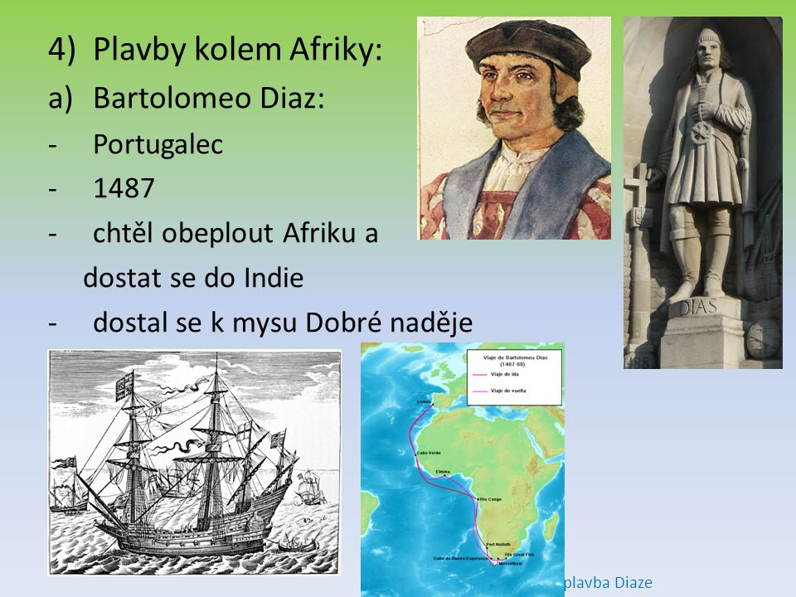
PLAVBY KOLEM AFRIKY

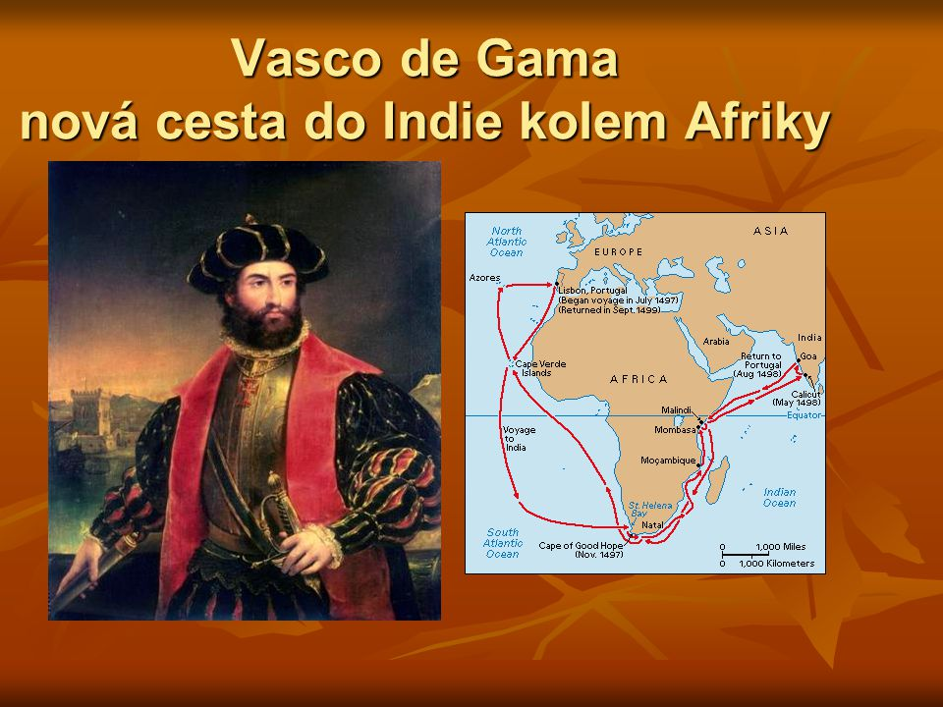
Portugalský kapitán Vasco de Gama obeplul Afriku a přistál u břehů INDIE.

PLAVBY ZÁPADNÍM SMĚREM

- Začněte videem - Den, kdy Kolumbus objevil Ameriku

https://www.slavne-dny.cz/episode/522044/den-kdy-kolumbus-objevil-ameriku-12-rijen

V učebnici na str. 88 si přečtěte zajímavost.
Úkol 1:
Kdo byl opravdu prvním Evropanem, který přistál u severoamerického pobřeží?
_________________________________________________________________________

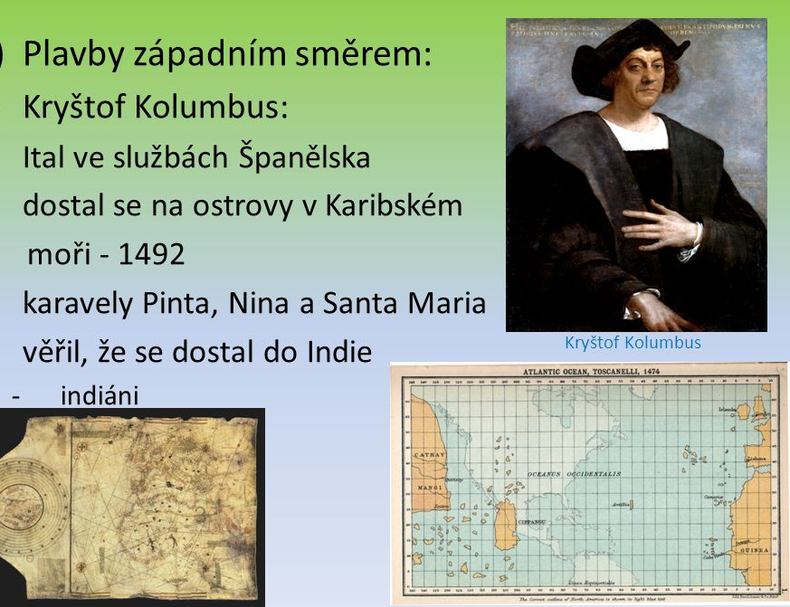

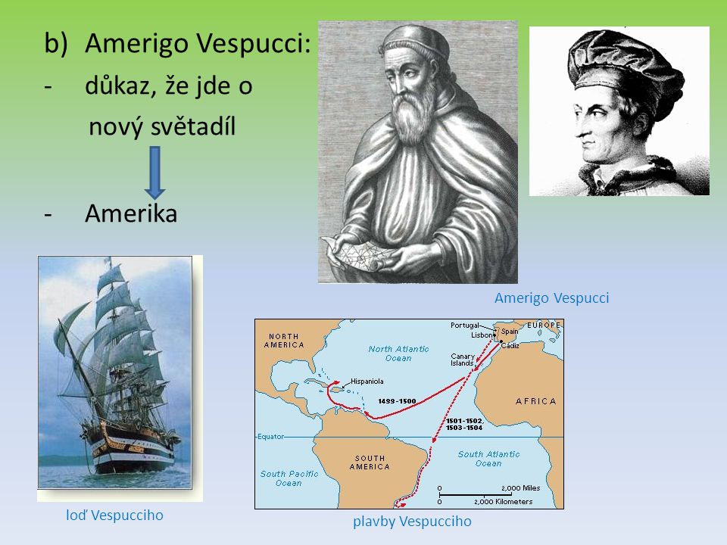
První, kdo odhalil omyl Kolumba, že se nejedná o Indii, ale o zcela nový kontinent, byl italský mořeplavec

ÚKOL 2:
Pusťte si další video o první plavbě kolem světa a odpovězte na následující otázky k videu:

https://www.slavne-dny.cz/episode/833727/den-kdy-byla-dokoncena-prvni-plavba-kolem-sveta-6-zari
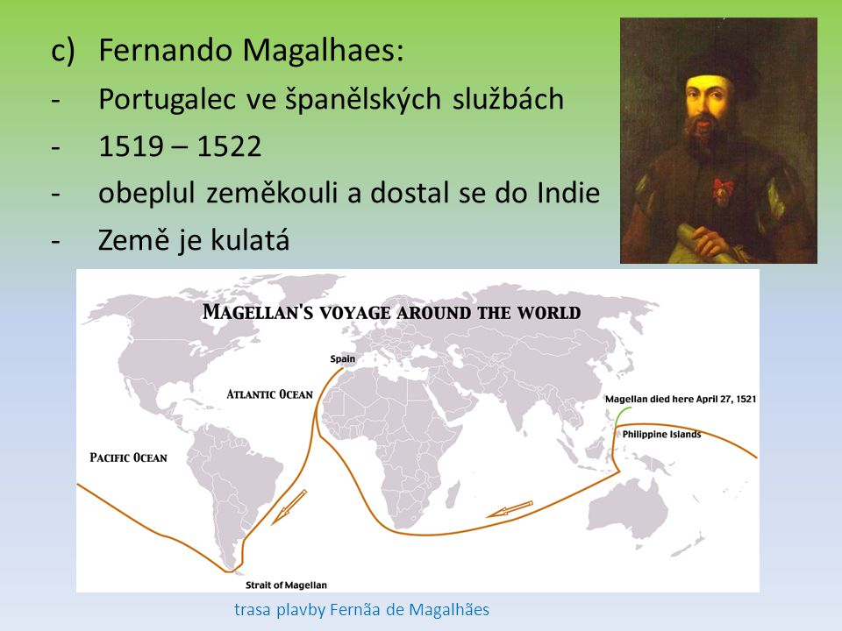
Kde zemřel Magalhães? ________________________________________________

Námořníci trpěli velmi bolestivou nemocí zvanou kurděje. Co to bylo za nemoc?

_____________________________________________________________________

DŮSLEDKY OBJEVNÝCH PLAVEB:

- změnily církevní výklad obrazu světa (podán důkaz, že Země je kulatá, do té doby si mysleli, že je to plochá deska)
- církev ale trvala na názoru, že Země je středem vesmíru
- Mikoláš Koperník v 16.století dokázal, že Slunce je středem vesmíru
- v nových končinách Evropané zakládali KOLONIE
- z Ameriky se do Evropy dostaly nové plodiny:
brambory, kukuřice, boby, rajčata, fazole, kakao, koření a tabák
- do Evropy dovezeno ohromné množství zlata a dalších drahých kovů
Negativní důsledky:
- zánik indiánských civilizací
- zotročení domorodých obyvatel

